El poder de la iglesia evangélica
por Janet Noseda (Chile)

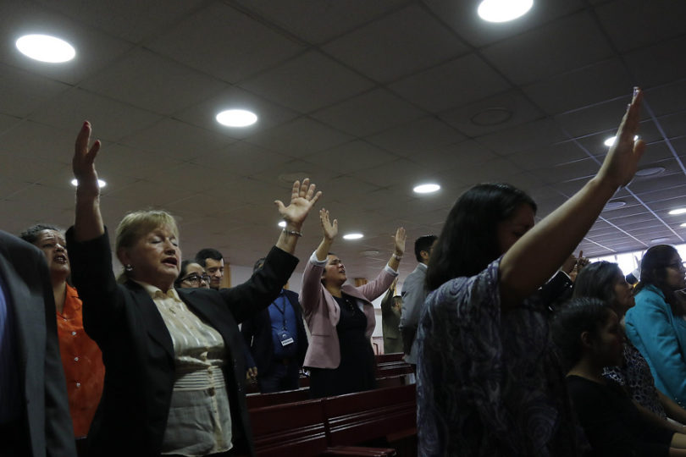

“Mucho cuidado con creer en discursos de odio disfrazados de dios. No permitamos que la fuerza evangélica saque a Kast a las próximas elecciones. Combatamos estas ideas con argumentos científicos sólidos y bueno, con Trump, Piñera y Bolsonaro en América, luchemos, porque van a intentar poner la mano fascista de forma dura”.
Bolsonaro salió elegido presidente gracias al voto de la gente evangélica, que apoya la discriminación de las personas LGBTI, están en contra del feminismo (el presidente electo le echa la culpa a la homosexualidad porque las mujeres salen a trabajar) y que cree fuertemente en la biblia y por supuesto, están en contra del aborto. Esto me parece peligroso, porque también en Chile la iglesia evangélica crece más y más, especialmente en lugares vulnerables, ¿y por qué en lugares vulnerables?, porque se les promete riqueza al morir e ir al cielo.
He conversado con personas evangélicas y pastores y es imposible hacerles ver que las personas LGBT son normales, ya que ellos se escudan en la biblia y de ahí, nadie los saca.
Piñera sabe que tiene el voto de las iglesias evangélicas. De hecho ya anunciaron darles un aporte financiero, como también a las iglesias católicas.
Vi hace poco un video de un pastor evangélico que llamaba llevar a las personas LGBT a una isla porque no se podrían reproducir y morirían. Esto es gravísimo. Los carteles de la última marcha por Jesús eran todos en contra de lo que tanto estamos pidiendo: matrimonio igualitario, aborto libre, educación sexual en los colegios y no es casualidad que Kast haya participado de esta marcha, como también grupos neonazis como el movimiento social patriota.
La iglesia evangélica está creciendo y esto me preocupa, ya que los políticos sin escrúpulos se ganan su voto prometiéndoles marginar a las personas LGBTI, prohibir el aborto y la educación sexual. Sus discursos son discursos de odio y esto puede llevar a conductas de discriminación e incluso ataques a las personas ya vulnerables.
Lo que pasó en Brasil bien se podría repetir en Chile con la figura de Kast pero esto nos lleva a una encrucijada. No hay como hacer cambiar de opinión a un evangélico, ya que lo único que mira es la biblia. De hecho tenemos en el congreso una bancada evangélica.
Pensar llevar a una isla a las personas LGBT, pensar en esterilizar a las mujeres pro aborto y prohibir la tan necesaria educación sexual en los colegios es peligroso y este discurso crece, las personas evangélicas aumentan y tienen espacio de ser oídos en nuestro congreso. Ya vimos cómo en la discusión de la ley de identidad de género, las galerías eran ocupadas por evangélicos con pancartas diciendo que la disforia de género la sana dios.
Mientras los políticos sólo se preocupen de sacar votos, van a apoyar a este grupo que a mi gusto es peligroso, porque esparcen discursos de odio y limitan los derechos de los ciudadanos.
Mucho cuidado con creer en discursos de odio disfrazados de dios. No permitamos que la fuerza evangélica saque a Kast a las próximas elecciones. Combatamos estas ideas con argumentos científicos sólidos y bueno, con Trump, Piñera y Bolsonaro en América, luchemos, porque van a intentar poner la mano fascista de forma dura.
–La autora, Janet Noseda, es Psicóloga. Magister en psicología clínica. Especialista en género y diversidad sexual.
@janetnoseda
*Fuente: El Dínamo

